基于核心素养理念，创新小学低年段作业设计
汤晓雯

《义务教育英语课程标准（2022）》提出“要注重学生的体验、感知和实践”，要选取贴近学生日常生活的主题，调动学生多感官的参与，引导他们积极投入语言学习和实践。
此外新课标还提出“教师应深入理解作业评价的育人功能，坚持能力为重、素养导向。”作业的设计既要有利于学生巩固语言知识和技能，又要有利于促进学生有效运用策略，增强学习动机。教师应根据不同学段学生的认知特点和学习需求，基于单元教学目标，整体设计单元作业和课时作业，教师应创设真实的学习情境，建立课堂所学和学生生活的关联，设计复习巩固类、拓展延伸类和综合实践类等多种类型的作业。引导学生在完成作业的过程中，提升语言和思维能力，发挥学习潜能，促进自主学习。
故我们在作业设计时要注重语言学习的实践性，要涉及到学生课堂之外的学习和生活，要关注学生学习习惯的养成和实践创新能力的培养。
那么如何在课堂中落实核心素养？在这次线上教学中我尝试在单元整体的视角下，在低年级中根据学段、学科特点及学生实际需要和完成能力，科学设计、融入实践性作业。让学生在感知、体验、参与、合作等实践活动中应用语言、使学生变被动学习为主动探究，体验到英语学习的乐趣，并在此过程中获得成就感。
我所任教的一年级学生大部分都乐于模仿，喜欢表达，但基于低年级学生的学习特征，缺乏了教师的课堂监督与当面指导，学生在线学习的质量难以保障。因此，为了更好地激发低年级学生的英语学习兴趣，保持他们的学习注意力，在设计线上教学活动时，我尝试将实践性作业融入低年级学生的在线学习中，通过设计调查搜索类、语言表达类、制作应用类、文化体验类等实践性作业提高学生在线英语学习的积极性和有效性。
- 融入调查搜索类实践作业，调动课堂学习积极性
由于低年级学生的年龄小，有意注意保持的时间短，自主学习能力较弱，需要教师准确把握好上课的节奏，不断调动学生的学习积极性。如，在1B Module 2 Unit 2 Food I like的线上教学中，我利用在线课堂答题卡功能设计活动“票选班级最受欢迎的点心”（图一），教师对每个候选的点心向学生提问“Do you like …?”，学生利用答题卡功能在线进行Yes./No. 的投票。该活动既复现了核心语句，又能检验学生是否能听懂核心语句进行回答，并且可以很好的调动学生的课堂参与度，最终，我班票选出“ice cream”为明星食品。
课后我结合空中课堂享用下午茶的语境，设计调查类作业让学生尝试运用Do you like…?的语句来调查家人喜欢的点心，为下午茶做准备。将学生课堂学习的积极性延续至课后调查的应用实践中（图二）。
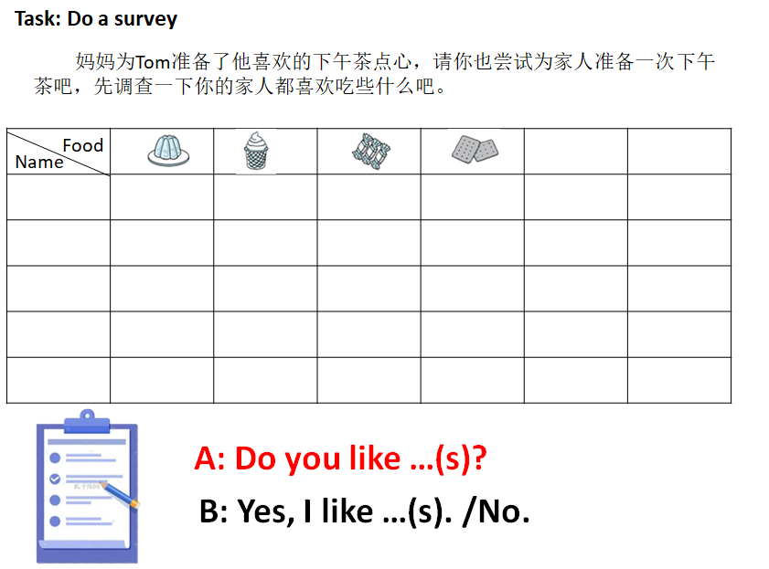
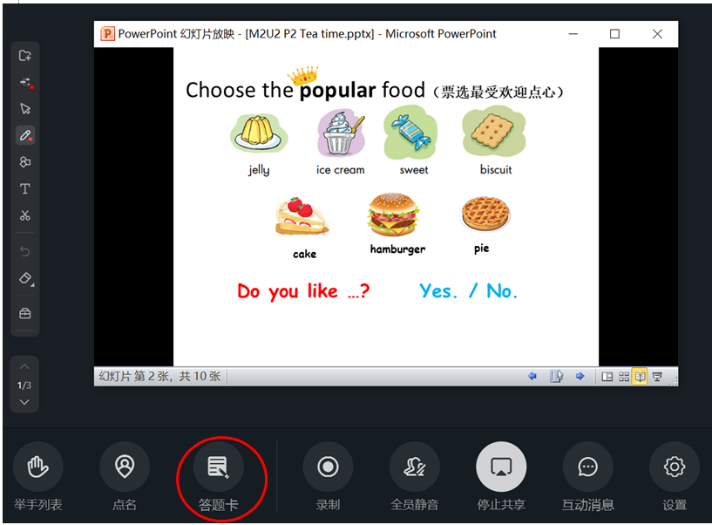
（图一） （图二）
- 融入表演类实践作业，提升口语表达能力
语言表达类实践作业是指教师立足教学内容，为学生创设具体的场景，引导学生借助所学知识，开展对话交流或角色扮演等活动。
如，在1BM3U2 Weather 这一单元的学习后，我结合空中课堂的语境以及学生的真实生活，在课后布置如下作业（图三）：一星作业：“尝试分角色扮演Kitty和她的小伙伴，模仿朗读图1的对话，表达流利，有感情”。二星作业：“尝试查阅下周的天气预报，选择其中一天的天气，想一想和伙伴能一起进行的活动，根据图2的框架进行对话表演，表达流利，有感情”。其中一星作业作为基础性作业让英语表达能力较弱的孩子能在课文语境中尝试模仿和语用表达，二星作业要求学生能通过信息搜索了解真实生活中的天气图标及其含义，并根据真实的天气环境给出活动建议。在设计时既考虑了孩子的语用能力又与学生的生活紧密相连。此外，我还在两幅图上给出了一些活动的图式，帮助学生开阔思路。
学生根据自己的能力有选择一星作业进行模仿朗读的，有一星二星都尝试完成的。在过程中，有的孩子选择自己一人分饰多个角色，有的孩子找来了自己的姊妹或家长进行对话表演，有的还连线了自己的好友进行了音视频的录制。
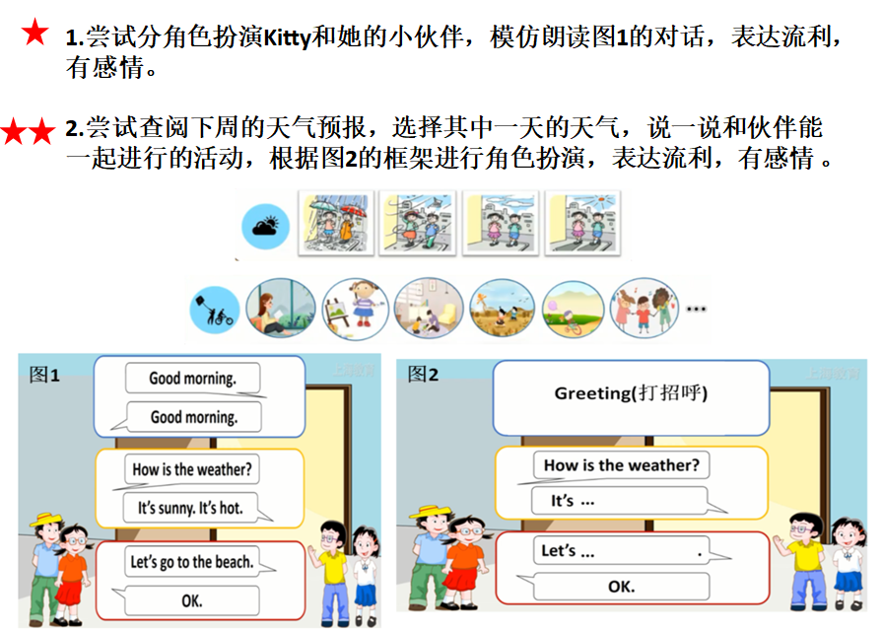
（图三）
- 融入制作应用类实践作业，拓宽学生思维运用
低年级的孩子生性活泼，具有创造力。因此，动手应用类的实践作业不仅顺应学生的发展需求，还可以在完成的过程中实现对所学知识的复习。如，在1BM3U3 Clothes的学习中，我将练习册中的一道画图说一说的任务改编为“让学生当一回小小设计师，为即将到来的夏天设计一套适合的服饰”同时附上图例以及语用框架（图四），为学生的思维和语用表达搭阶梯。孩子们不仅在图画设计中延展出了各种创造性的搭配，而且借助语言支架其思维的表达也更有逻辑性。在收到学生的图画与音频作业后，我通过文字或语音为每个小小设计师进行了个性化点评（图五），加深互动。
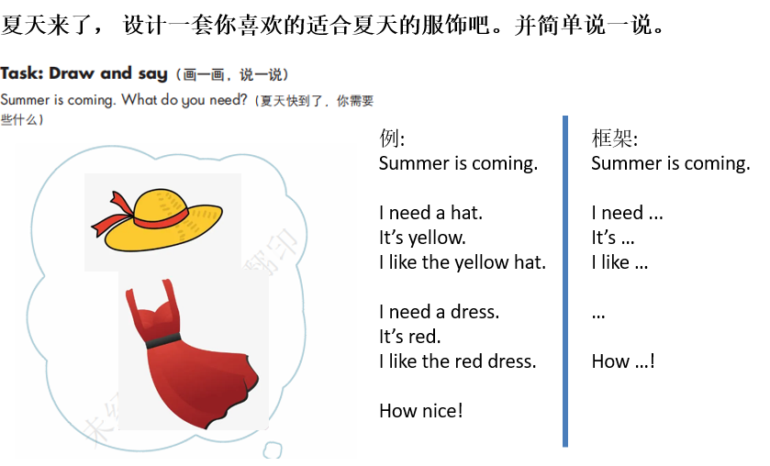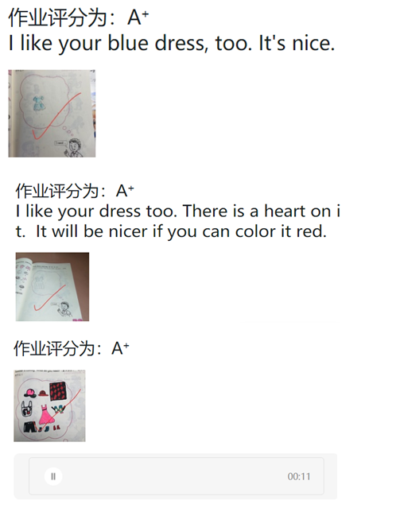
（图四） （图五）
- 融入文化体验类实践作业，培养学生阅读习惯
英语新课标对学生的阅读能力提出了新的要求。居家时间变多了，但孩子们的视野不应被局限，我们教师可以利用网络资源上一些优秀的外文绘本让低年级学生在阅读中感受不同的文化和人文，以线上读书会的形式，邀请学生进行亲子共读或者自我阅读，并进行视频展示。从潜移默化中培养学生的阅读习惯和阅读能力。
我利用一起作业APP中的分级阅读功能，根据每一单元的主题推送有关的绘本阅读（图六），并设置跟读或配音让学生进行课后自我学习（图七）。
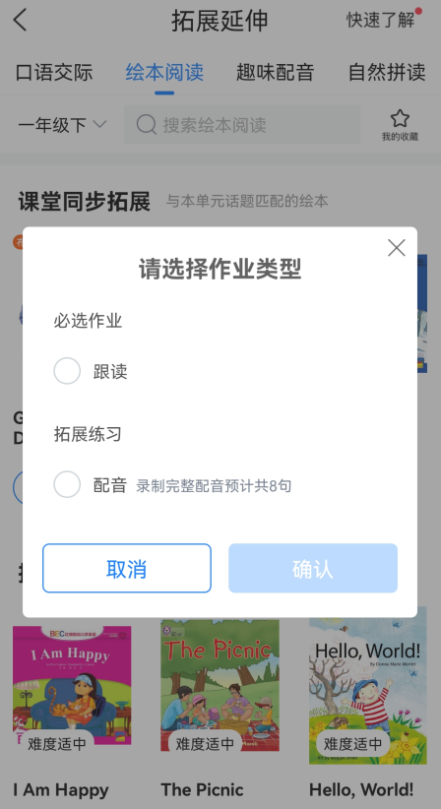
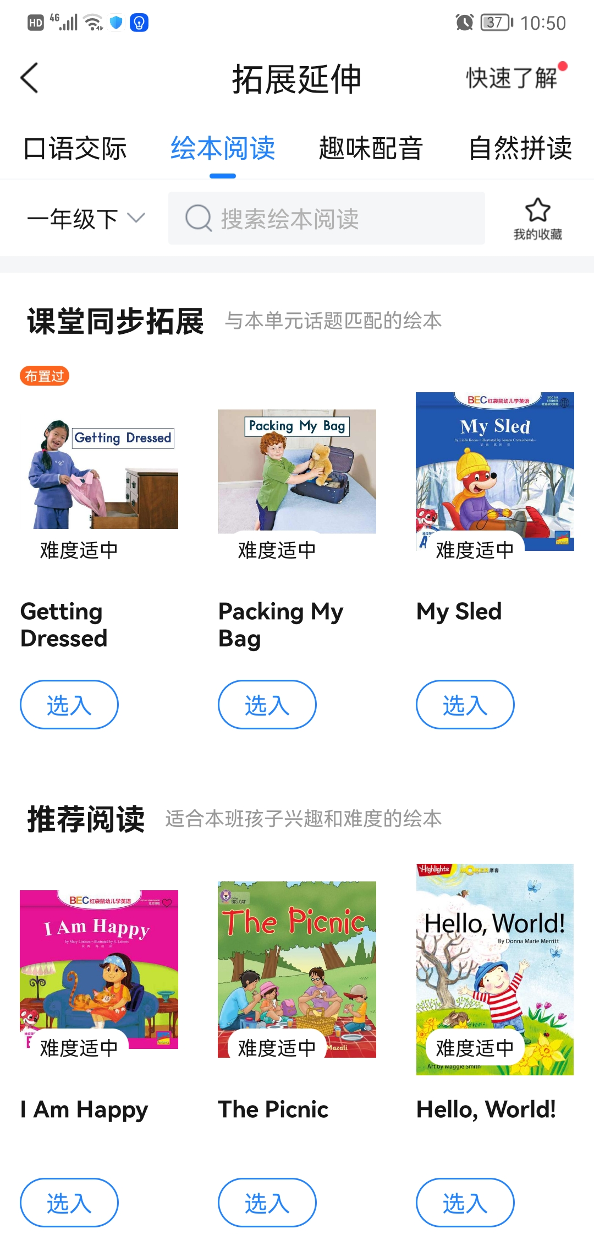
（图六） （图七）
在小学低年级的英语线上教学中，教师要基于素养导向，育人指向的学科核心素养，结合低年龄段学生的学习特点，根据教学内容适时融入形式多样的实践性作业，突出实践育人，强调知行合一，倡导做中学、用中学、创中学，使学生既能产生完成任务的兴趣，又能对所学语言灵活运用，同时积累其他知识，提升英语学习能力。

